Тема: "Мама, папа, я — читающая семья"
Именно в семье происходит воспитание личности ребенка. И без чтения здесь не обойтись. Роль семьи в формировании отношения к книге, чтению чрезвычайно велика. Если чтение входит в образ жизни взрослых членов семьи, ребенок это улавливает и впитывает. Впечатления, полученные в собственной семье, остаются неким масштабом для сравнения, для оценки на всю жизнь и реализуются уже в собственной семье.
Задачи:
- изучить читательскую ситуацию в семьях, круг детского чтения;
- расширить социальное партнерство, привлечь детей и родителей к чтению;
- развивать творческие способности;
- оказать семье информационную помощь;
- выявить самую читающую семью.
Форма проведения: семейный праздник.
Ведущий : Добрый вечер, уважаемые гости! Спасибо вам за то, что вы нашли время и пришли на эту встречу. Сегодня мы поведем разговор о книге, ее ценности для каждого человека, а также познакомимся с самыми читающими семьями нашей школы .
Выходит мальчик, читает стихотворение:
Когда мне книжечку читает мама,
Совсем не то, что сам себе читаю.
Хотя я буквы все прекрасно знаю,
И «Айболита» сам уже прочел.
Но если мама с книжкой сядет рядом,
Как эту книжку слушать интересно!
Как будто в рубке капитан отважный,
Который не боится злых пиратов,
Как раз и есть я сам!
Или хожу в дозор я на границе,
Или в ракете направляюсь к Солнцу,
И космонавт бесстрашный – тоже я.
Прошу тебя, ты почитай мне, мама,
Сегодня я как будто стану птицей
И бедную Дюймовочку спасу!
(И. Токмакова)
Бесспорно, очень большую роль играет книга в воспитании детей. Еще А.М. Горький писал: «Я, вероятно, не сумею передать достаточно ярко и убедительно, как велико было мое изумление, когда я почувствовал, что почти каждая книга как бы открывает передо мною окно в новый неведомый мир». Эти слова писателя точно отражают желание всех взрослых подобрать такие книги, чтобы они открыли ребятам прекрасный радостный мир, ответили на все детские «почему». Болельщикам скучать сегодня тоже не придётся, потому что и для них приготовлены разнообразные задания. У вас, несомненно, много неотложных забот, дел, но оставьте свои бесконечные заботы и дела за дверью этого класса и вместе со своими детьми постарайтесь сегодня отдохнуть. Итак, мы начинаем наш праздник
А сейчас давайте познакомимся с нашими семьями-участницами.
Каждая команда знакомит со своей семьей. (Название, девиз)
А сейчас первый конкурс.
Люди придумали очень много пословиц о книге и чтении. Вспомните и назовите их как можно больше. («Книга подобна воде – дорогу пробьет везде», «Золото добывают из земли, а знания – из книги», «Книгу читаешь – на крыльях летаешь», «Книга в счастье украшает, а в несчастье утешает», «Испокон века книга растит человека», «Прочел новую книгу – встретился с другом», «Ум без книги, как птица без крыльев», «Хлеб питает тело, а книга – разум» и др.)
Конкурс №1 «Собери пословицы»
Корень ученья горек, а плод сладок.
Учить – ум точить.
Учись у мудреца и сторонись глупца.
Ученье -свет, неученье –тьма.
Сразу всему не научишься.
Не одежда красит человека, а его знание.
Конкурс капитанов.
Конкурс № 2. «Отгадай из какого произведения эти иллюстрации»
– Всем известно, что дети любят книги с яркими картинками, которые называются иллюстрации. Сейчас вам будут представлены иллюстрации (рисунки детей).Нужно отгадать к какому произведению эти рисунки?
Конкурс № 3
«Кто здесь был и что забыл»
Каждая команда получает карточку и старается в течение трех минут определить произведения, из которых они взяты, а также ответить, кто является автором этих произведений ( 1 балл за произведение, 1 балл за автора)
1 Телефон (“Телефон” К. И. Чуковский);
2 Мыло, полотенце (“Мойдодыр” К. И. Чуковский”);
3 Чемоданчик (“Доктор Айболит” К. И. Чуковский);
4 Мячик (“Игрушки” А. Л. Барто);
5 Туфелька (“Золушка” Ш.Перро);
6 Сапог (“Кот в сапогах” Ш. Перро);
7 Красная шапочка (“Красная Шапочка” Ш. Перро);
8 Горошина (“Принцесса на горошине” Г.Х. Андерсен)
Конкурс №4 «Угадай сказку»
Представлены предметы, герои, по которым дети и родители должны догадаться, что это за сказка:
1 Домик деревянный, лиса, заяц, петух с косой – «Заюшкина избушка»;
2 Стая уток, облака, лягушка, прутик – «Лягушка путешественница»;
3 Надпись «Посторонним «В»», пчела, воздушный шарик, поросенок, горшочек с медом, дуб – «Винни-Пух и все-всве-все…»
4 Цветок в горшке, ласточка, принц-эльф, мышь, жаба – «Дюймовочка»;
5 Землянка, старик с рыболовной сетью, разбитое корыто, золотая рыбка, старуха-царица – «Сказка о рыбаке и золотой рыбке».
6 Тюфяк, карета, кресло, ливень, калоши, принцесса. (Принцесса на горошине)
7 Море, ветер, колдовской напиток, боль , принц. (Русалочка)
8 Дупло, ведьма, собака, колыбель, кремень, трубка. (Огниво)

Конкурс №5 «Сказочный базар»
К каким сказкам относятся эти персонажи:
1 В новой стене
В круглом окне
Днем стекло разбито,
За ночь вставлено. (Прорубь)
“По щучьему велению”
2. Сидит на окошке кошка,
И хвост, как у кошки,
И нос как у кошки,
А не кошка. (Кот)
“Кот в сапогах”
3 Какой это мастер
На стекла нанес
И листья, и травки,
И заросли роз? (Мороз)
. “Морозко”
4. На первую ступеньку
Встал парень молодой
К двенадцатой ступеньке
Пришел старик седой. (12 месяцев)
“Двенадцать месяцев”
5 Наша толстая Федора
Наедается нескоро.
Но зато, когда сыта,
От Федоры – теплота. (Печка)
“Гуси-лебеди”
6. Кругла, а не шар,
С хвостом, а не мышь,
Желта, а не мед,
Да вкус не тот. (Репка)
“Репка”
7. Летом ходит без дороги
Между сосен и берез,
А зимой он спит в берлоге,
От мороза пряча нос. (Медведь)
“Три медведя”
8. В деревне есть часы такие,
Не мертвые, не живые
Ходят без завода –
Птичьего рода. (Петух)
“Сказка о золотом петушке”
9. Не барашек и не кот,
Носит шубу круглый год.
Шуба серая для лета,
Для зимы – другого цвета. (Заяц)
«Сказка про храброго Зайца – длинные уши, косые глаза, короткий хвост”
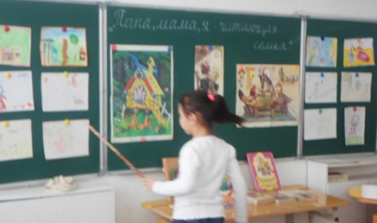
10 Чир-чирик!
К зернышкам прыг!
Клюй, не робей!
Кто это? (Воробей)
. “ Воробьишко”
Конкурс № 6 «.Литературная викторина для детей и родителей»
Вопросы для детей (родители помогают):

1 Что купила разбогатевшая муха на базаре? (Самовар)
2 Как звали самого умного поросенка из сказки Сергея Михалкова? (Наф-Наф)
3 Кто поранил Барбоса из сказки «Доктор Айболит»? (Курица)
4 Чем ловил рыбу Волк в русской народной сказке «Волк и лиса»? (Чвостом)
5 Какую фразу повторяет Кот Леопольд, желая помириться с мышами? («Ребята, давайте жить дружно!»)
6 Сколько работников вытаскивали репку? (Шесть)
7 Чей дом бежала заливать курица с ведром? (Кошкин дом)
8 Где укрывались девочка с братцем, спасаясь от гусей-лебедей? (На берегу речки, под яблоней, в печке)
9 Как звали девочку, вступившую в борьбу со Снежной королевой? (Герда)
10 Что болело у бегемотиков? (Животики)
11 Какой литературный герой отличался небывалым ростом и работал милиционером? (Дядя Степа)
12 Кем был Мойдодыр? (Умывальников начальник и мочалок командир)

Вопросы для родителей.
Определите из скольких сказок отрывки и какие это сказки?
- Царь с царицею простился,
В путь –дорогу снарядился,
И царица у окна села ждать его одна.
Родила царица в ночь
Не то сына, не т о дочь
Не мышонка, не лягушку,
А неведому зверушку.
Воротись , поклонись рыбке
Нужен мне работник:
Повар, конюх и плотник
(4 отрывка из 4 сказок)

2 Мать и сын теперь на воле,
Хорошо живется ей у 7 богатырей,
За столом сидит она царицей.
В этом граде все богаты:
Изоб нет – одни палаты.
(отрывка из 3 сказок)
3 Какой герой заявил родителям: «Только если вы его прогоните, я тоже от вас уйду»?
(Дядя Федор. «Дядя Федор, пес и кот» Э.Успенского)

4 Всем известна сказка К.И.Чуковского «Федорино горе»?
Так вот , в первом слове названия этой сказки – имя главной героини,
а во втором можно прочитать имя ее отца.
Угадайте, как звали папу Федоры? (Егор)

Конкурс № 7 «Путаница»
Наша Маша громко плачет:
Уронила в речку мячик. (Таня)

Идет медведь, качается,
Вздыхает на ходу:
«Ох, доска кончается,
Сейчас я упаду» (Бычок)

Жил старик со своею женою
У самого синего моря. (Старухой)

Плутовка к дереву
На цыпочках подходит.
Вертит хвостом,
С лягушки глаз не сводит… (Вороны)
Родителям:
1 И хохотать царица,
И пожимать плечами,
И глазами подмигивать
И перстами прищелкивать,
И, подбочась вертеться
Глядясь в зеркальце гордо.

2 Жил-был поп, толокняный лоб
Поп по базару пошел
Кое-какого товару поискать
А ему навстречу,
Не зная куда,
Сам балда идет.

3 Блестит месяц под косой,
А звезда горит во лбу,
А величава сама-то,
Будто пава выступает:
А как говорит речь-то,
Журчит словно реченька

4 Под окном три девицы
Поздно вечерком пряли,
«Кабы я была царица,-
Одна девица говорит,-
То на крещенный весь мир
Я б приготовила пир.»

5 На море ветер гуляет
И подгоняет кораблик;
Бежит он себе в волнах
На парусах раздутых.
Дивятся корабельщики
Толпятся на кораблике,
На острову знакомом
Наяву видят чудо.
Конкурс №8 «Продолжи стихотворение»

- «Я – сын степей..
Уже в пять лет …
(Я различал коней по масти
И, зная всех овец, был счастлив
Пасти отару,
Встав чуть свет.
Я- сын степей…)
- Воротился старик ко старухе,
Рассказал ей великое чудо:
(« Я сегодня поймал было рыбку,
Золотую рыбку , не простую;)
- Унылая пора! Очей очарованье!...
- У Лукоморья дуб зеленый,
(златая цепь на дубе том:
И днем и ночью кот ученый
Все ходит по цепи кругом)
Конкурс №9 Домашнее задание «Инсценировка сказки»
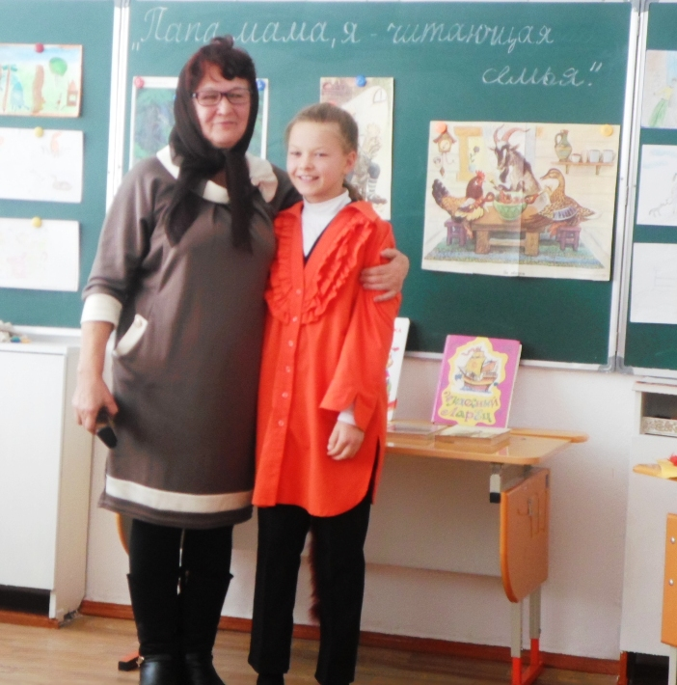
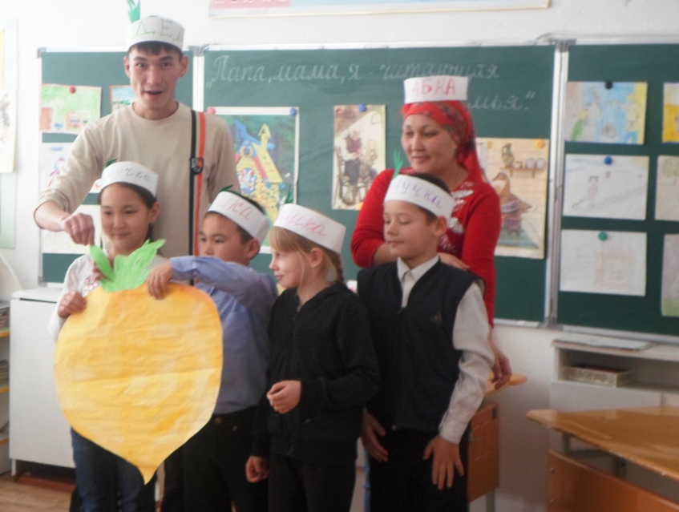

Подведение итогов конкурса. Дети и взрослые исполняют с помощью фонограммы песню “Маленькая страна”. Председатель жюри награждает команду – победительницу и всех участников конкурса памятными призами и дипломами.
Котенок вырастет кошкой,
Такой же, как все на свете,
Птенец превратиться в птицу,
Такой же как все на свете.
А дети читают,
А дети мечтают,
И даже их мамы и папы
Не знают,
Кем станут,
Кем вырастут дети.
Исполняют песню»Совершите чудо» сл М.Рябинина, муз. Е.Птичкина

